Приложение
к постановлению Главы
сельского поселения Хорошенькое
муниципального района Красноярский
Самарской области
от 05.08.2021 № 2

ПРОЕКТ

СОБРАНИЕ ПРЕДСТАВИТЕЛЕЙ
СЕЛЬСКОГО ПОСЕЛЕНИЯ ХОРОШЕНЬКОЕ
МУНИЦИПАЛЬНОГО РАЙОНА КРАСНОЯРСКИЙ
САМАРСКОЙ ОБЛАСТИ

РЕШЕНИЕ
от __________________ № ________

О внесении изменений в Правила землепользования и застройки
сельского поселения Хорошенькое муниципального района Красноярский Самарской области

В соответствии со статьей 33 Градостроительного кодекса Российской Федерации, пунктом 20 части 1 статьи 14 Федерального закона от 06.10.2003 № 131-ФЗ «Об общих принципах организации местного самоуправления в Российской Федерации», с учетом заключения о результатах публичных слушаний по проекту изменений в Правила землепользования и застройки сельского поселения Хорошенькое муниципального района Красноярский Самарской области от ______2021, Собрание представителей сельского поселения Хорошенькое муниципального района Красноярский Самарской области решило:
1. Внести следующие изменения в Правила землепользования и застройки сельского поселения Хорошенькое муниципального района Красноярский Самарской области, утвержденные Собранием представителей сельского поселения Хорошенькое муниципального района Красноярский Самарской области от 23.12.2013 № 46:
в Карту градостроительного зонирования сельского поселения Хорошенькое муниципального района Красноярский Самарской области (М 1:25 000, М 1:10 000) внести изменения согласно приложению к настоящему решению.
2. Опубликовать настоящее решение в газете «Красноярский Вестник» в течение десяти дней со дня издания.
3. Настоящее решение вступает в силу на следующий день после его официального опубликования.

Председатель Собрания представителей
сельского поселения Хорошенькое
муниципального района Красноярский
Самарской области В.И. Карягина

Глава сельского поселения Хорошенькое
муниципального района Красноярский
Самарской области С.А. Паничкин

Приложение
к решению Собрания представителей
сельского поселения Хорошенькое
муниципального района Красноярский
Самарской области
от ____________ № _______

ИЗМЕНЕНИЯ
в Карту градостроительного зонирования сельского поселения Хорошенькое муниципального района Красноярский Самарской области
(М 1:10000, М 1:25000)

Карта градостроительного зонирования сельского поселения Хорошенькое  (фрагмент) | Карта градостроительного зонирования сельского поселения Хорошенькое  (фрагмент в редакции изменений)
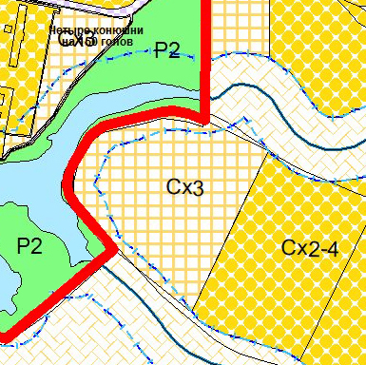 | 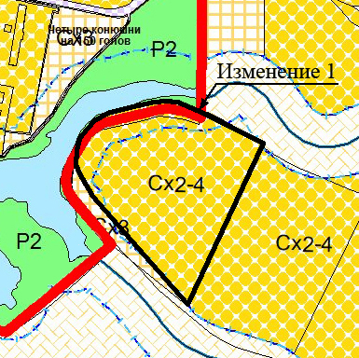

Изменения:
1. Изменение градостроительного зонирования территории в отношении земельного участка с кадастровым номером 63:26:1601003:155 площадью 57 826 кв.м, расположенного по адресу: Самарская область, Красноярский район, 100 м. восточнее п. Конезавод, с территориальной зоны «Сх3 Зона огородничества и садоводства» на территориальную зону «Сх2 Зона, занятая объектами сельскохозяйственного назначения», подзона «Сх2-4 Подзона объектов сельскохозяйственного назначения IV-V класса опасности».

